8강 스프링 설정 파일 분리

하나의 xml파일에 내용이 너무 많이 들어가면 복잡해진다.

* 여러개의 xml파일로 나누어 저장 (기능에 따라 xml파일의 이름을 잘 지어서 구분해 주면 좋다.)
* <import resource = “classpath:appCtx2.xml”/> 이런식으로 import할 수 있다.
* 다른 컨테이너를 import하여 사용할 수 있다.
* 빈의 범위

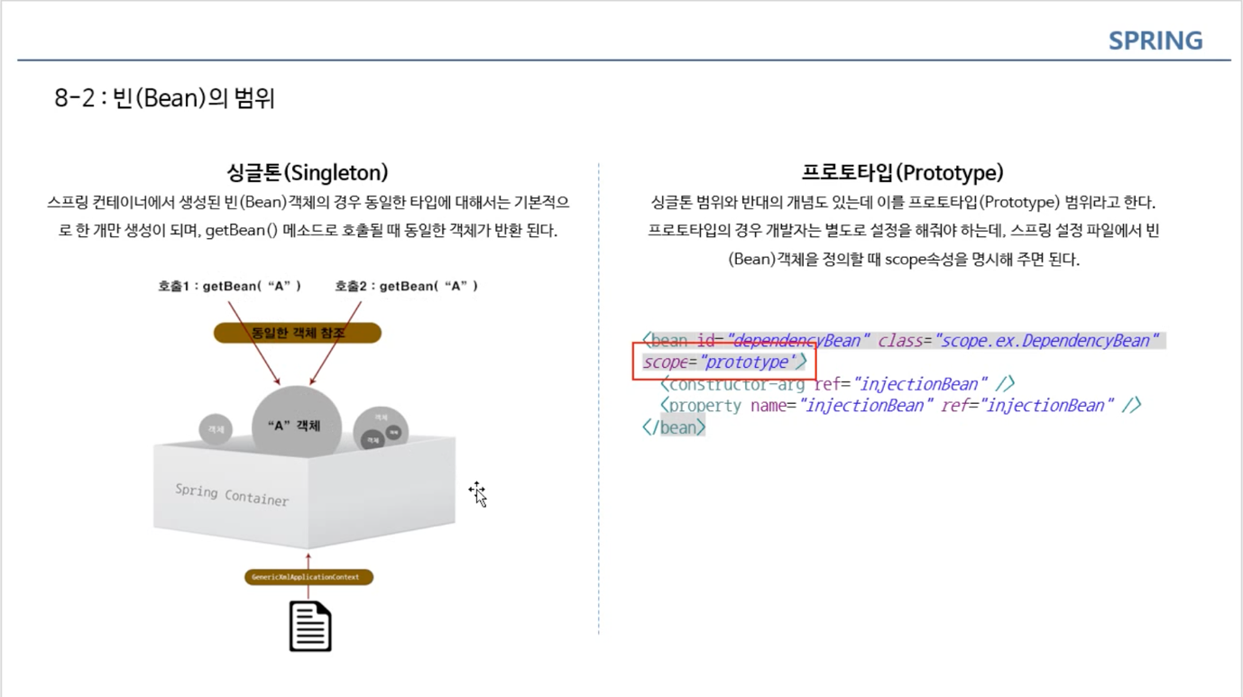

빈객체의 경우 동일한 타입에 대해서는 기본적으로 한개만 생성이 되며,

getBean( ) 메소드로 호출 될 때 동일한 객체가 반환된다 >> 메모리를 조금 차지 .

서로 다른 객체가 되도록 만드려면 빈의 속성으로 scope=”prototype”을 추가해줘야한다.